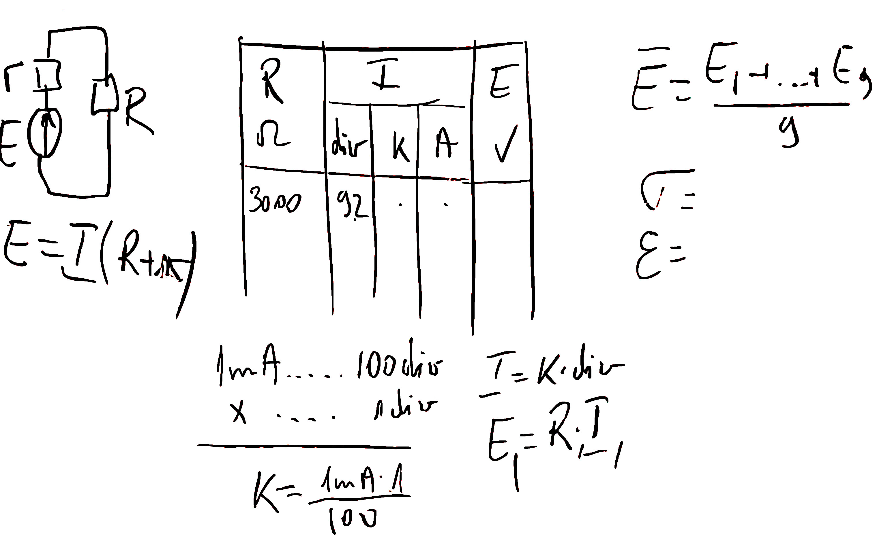  R | I |  |  | E
Ω | diviziuni | K | A | V
3000 | 98 | 0.00001 A | 0.00098 | 2.940
3500 | 84 | 0.00001 A | 0.00084 | 2.940
4000 | 73 | 0.00001 A | 0.00073 | 2.920
4500 | 64 | 0.00001 A | 0.00064 | 2.880
5000 | 58 | 0.00001 A | 0.00058 | 2.900
5500 | 53 | 0.00001 A | 0.00053 | 2.915
6000 | 48 | 0.00001 A | 0.00048 | 2.880
6500 | 44 | 0.00001 A | 0.00044 | 2.860
7000 | 42 | 0.00001 A | 0.00042 | 2.940

1mA  =>x = 0.01 mA  K = 0.00001 A  I = K ꞏ div | ... | 100 diviziuni
x | ... | 1 diviziuni

